# Pressmeddelande

2014-01-13

# Permanova Lasersystem erhåller Volvo Cars Quality Excellence Award

Permanova Lasersystem AB har uppfyllt kraven för Volvo Cars Quality Excellence (VQE) Award. Ett ihärdigt kvalitetsarbete under många år, som resulterat i certifiering för både ISO 9001 och ISO 14001, får här ytterligare en bekräftelse på att vi är på rätt väg. Vi strävar efter att finslipa våra processer, att ständigt förbättra oss, med värdeorden innovation, kompetens, engagemang och kundfokus som ledstjärnor.

## Ceremoni i Göteborg

VQE-utmärkelsen delades ut till Permanovas VD Ulf Sandström under en ceremoni i Göteborg den 18 december 2013. ”Detta är ett kvitto på att vårt arbete uppskattas av våra kunder”, säger Ulf. ”Engagemang och kundfokus lägger grunden till att gång på gång få fram de resultat och innovationer våra kunder förväntar sig genom att anlita vår kompetens.”

## Lång relation med flera milstolpar

En tidig milstolpe var leveransen av laserstationen till Autonova i Uddevalla år 1997, där den första Volvo C70 byggdes. Två laserprocesser (skärning av fjäderbenstallrik och svetsning av tak) i samma station i ett karossflöde var troligen världsunikt, med automatisk växling av laserprocessverktyg.

## Success-storyn Volvo XC90

En riktig ömsesidig ”success story” var också lasersvetsstationen till Volvo XC90 (taksvetsning). För första gången skulle tak mot sida svetsas med överlapp kant-fog (tidigare användes överlappsfog). Man fick då en svets som enkelt kunde täckas med ett PVC-skikt. Därmed kunde bilen lackas som vanligt i vilken kulör som helst, utan att en kostsam taklist av plast i matchande färg behövde tas fram. För denna fogtyp krävdes att flera meter taksvets kunde positioneras med en ban-precision bättre än +/- 0,1 mm. I ett gemensamt utvecklingsprojekt tog Permanova fram det nödvändiga lasersvetsverktyget med integrerad robotoberoende fogföljning.

För Permanova blev detta lasersvetsverktyg en av våra kraftfullaste produkter någonsin. Idag används det av Volvo Cars som standard world-wide, och också i många av våra övriga lasersvetsceller till andra kunder. Och för Volvo Cars blev SUV:en XC90 en formidabel världssuccé. En planerad årsvolym på 45 000 bilar kunde, i takt med efterfrågan, ökas till över 90 000 bilar per år, med samma lasersvetscell!

**Permanova Lasersystem AB** är en svensk integratör av robotiserade lasersystem   
för metallbearbetning, framför allt för svetsning, 3D skärning, hårdlödning och påsvetsning med laser. Engagemang, kompetens, innovation och kundfokus är våra verktyg för att höja våra kunders produktivitet, produktkvalitet och lönsamhet.

För ytterligare information, se vår hemsida: [www.permanova.se](http://www.permanova.se)   
Kontaktperson: Ulf Sandström, VD, tel 031-706 1984, mail [ulf.sandstrom@permanova.se](mailto:ulf.sandstrom@permanova.se)

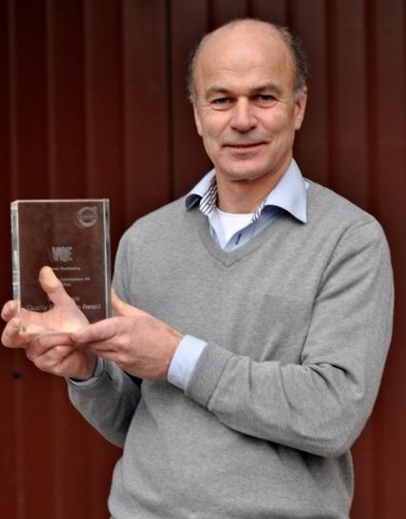 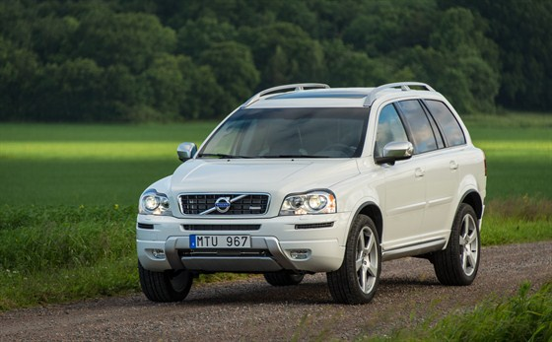

Bild 1. Ulf Sandström med Bild 2. Volvo XC90

VQE-utmärkelsen